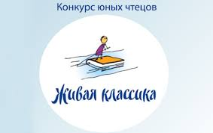
Живая классика – 2018

Ежегодно в марте месяце
проходит Всероссийский конкурс
юных чтецов «Живая классика».
В этом году 9 обучающихся школы
приняли в нем участие, это –
Хасанова Маша – 9 класс,
Матанина Аня – 8 класс, Храмцова
Маша – 7 класс, Чернова Ангелина – 8 класс, Елин Олег – 5 класс, Толщина Анастасия – 6 класс, Соболев Влад – 8 класс, Ночка Вадим – 5 класс, Гаранина Виолетта – 6 класс.
Победителями школьного этапа конкурса по мнению жюри стали - Хасанова Маша, Соболев Влад и Гаранина Виолетта.
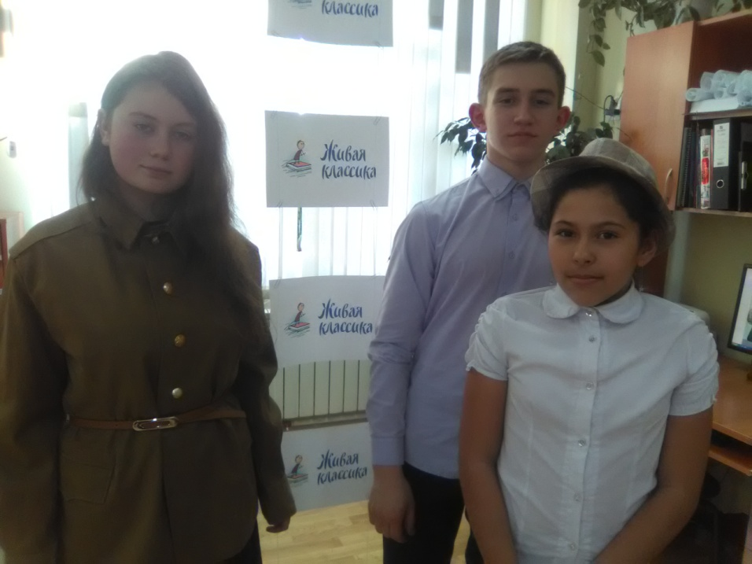
Эти ребята достойно продемонстрировали своё чтение 12 марта 2018 г. на муниципальном этапе. Чтение Хасановой Марией отрывка из произведения Бориса Львовича Васильева «А зори здесь тихие» заставил членов жюри плакать, а исполнение Влада Соболева произведения Михаила Самарского «Сирота» нашел оклик в душе поэтессы Галины Петровны Черновой. Она подарила Владу свою книгу с автографом.

